学会项目申报流程

**申报网址：**

<http://223.4.69.246/tyyh/risen/home/index.action>

# 1.提交申请

①我的应用--项目管理系统

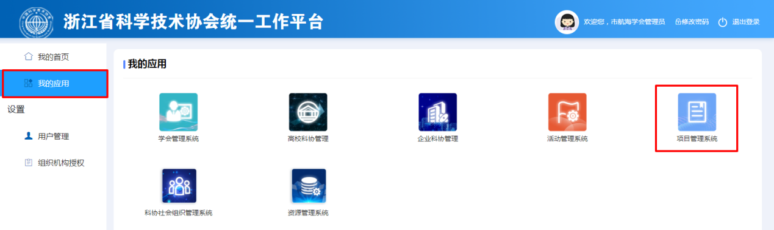

②项目类型--申报项目

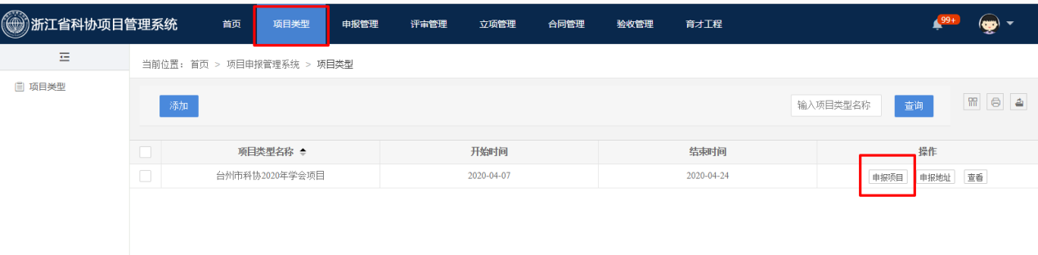

③填写项目内容

注意：表中带*栏为必填项

填写项目类型时拉到最底部，选择相应的申报项目

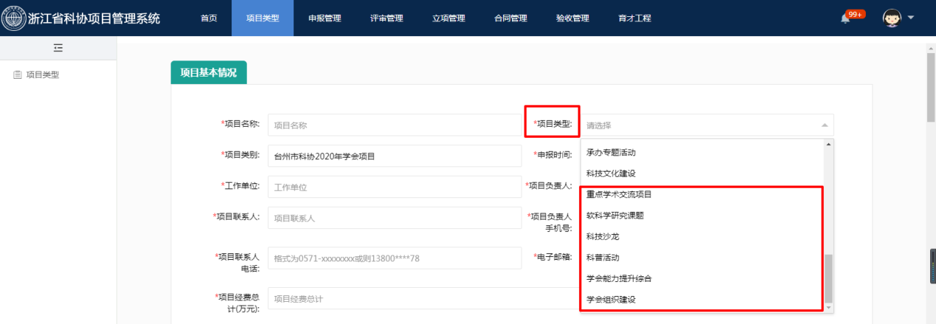

申请编号栏按对应项目填写

1、重点学术交流项目（项目编号：XS202001）

2、软科学研究课题（项目编号：KT202002）

3、科技沙龙（项目编号：S202003）

4、科普活动（项目编号：K202004）

5、学会能力提升综合（项目编号：X202005）

6、学会组织建设（项目编号：Z202006）

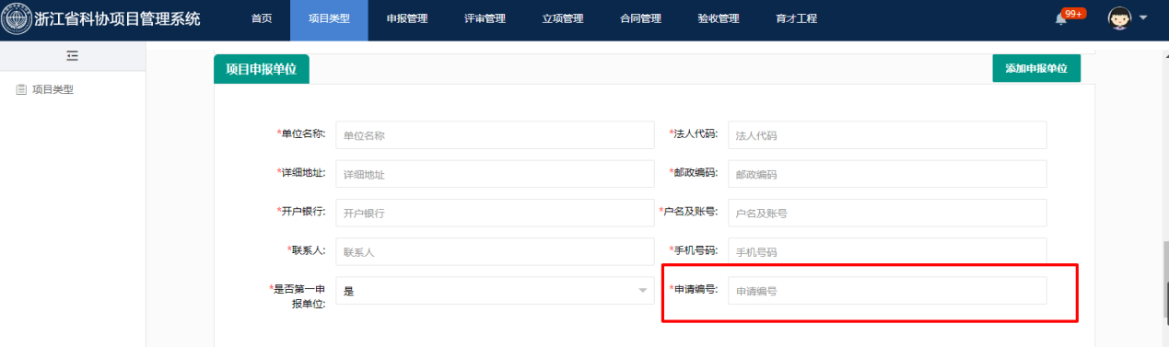

④保存

保存后显示条目即申报成功

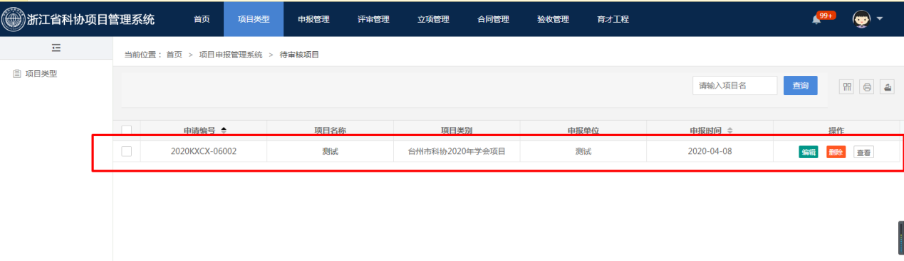

# 等待审核

若项目审核未通过可以在已退回项目里面编辑修改

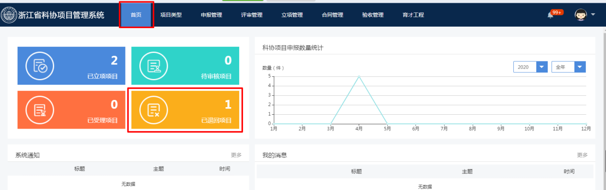

# 打印纸制材料，上交市科协

已立项项目--查看--打印

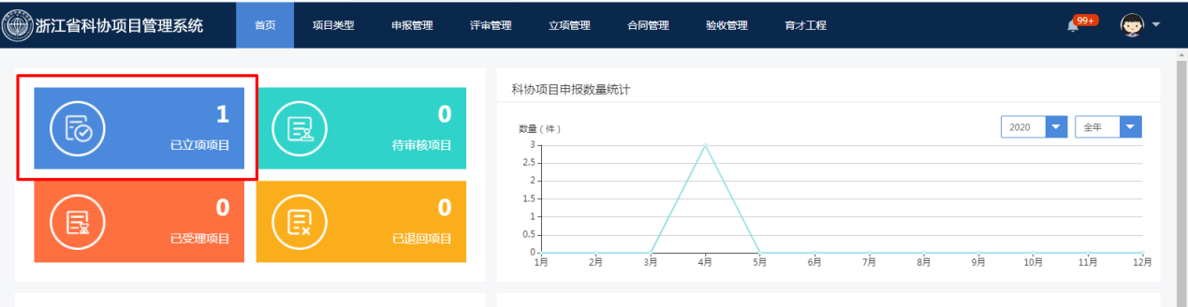

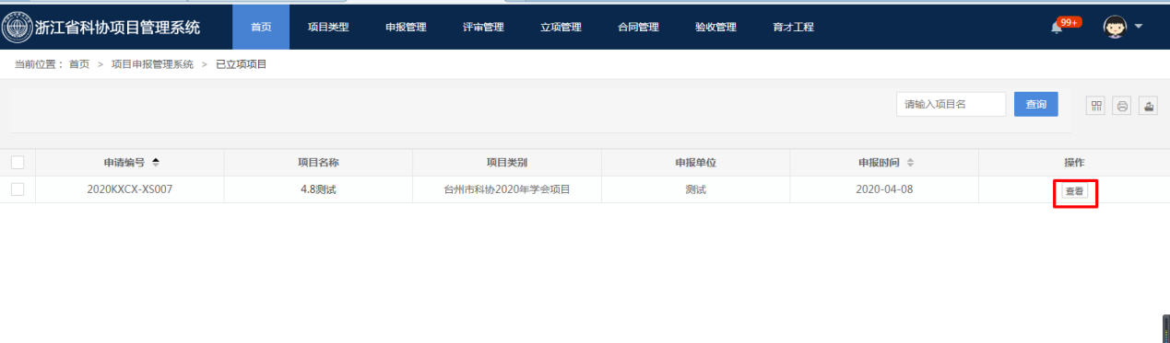

有问题请咨询88513307